נושא הפרויקט: חדירה לפלח שוק חדש ומיתוג מחדש של חברת האופנה סלקשיין

חקר שווקים- 364-2-6641

המחלקה להנדסת תעשייה וניהול
סמסטר ב' תשע"ה

מרצה: ד"ר ענב פרידמן

מגישים:
דנה דדון בונפלד - 036948974
אנה עדם - 314450511
גבריאל מגן 016774457 -

תוכן עניינים:
1.תקציר 4
2.מבוא 5
3.מבוא תיאורטי– סקירת ספרות 6
4.שיטות וכלים 7
5.ממצאים 8
5.1.סטטיסטיקה תיאורית 8
5.2.סטטיסטיקה היסקית 12
6.דיון 13
6.1.מסקנות 13
6.2.המלצות לפעולה 13
7.מקורות ספרות 13
8.נספחים 15
8.1.נספח א'- טבלאות וגראפים 15
8.2.נספח ב'- שאלון 27

רשימת טבלאות:
טבלה מס' 1- סגנון לבוש
טבלה מס' 2 – סכום ממוצע לקניית בגדים
טבלה מס' 3 – השפעת שימוש בידוענים על בחירת מותג בפרסומות
טבלה מס' 4 – עיתוי קניית בגדים
טבלה מס' 5 – חשיבות איכות הבגד
טבלה מס' 6 – תפישת אופנתיות הבגדים בסלקשיין
טבלה מס' 7 – תפישת מגוון העיצובים בסלקשיין
טבלה מס' 8 – תפישת מחירי הבגדים בסלקשיין
טבלהמס' 9 – תפישת איכות הבגדים בסלקשיין
טבלה מס' 10 – תדמית הפרסומות של סלקשיין
טבלה מס' 11 – תפישת האווירה בחנות
טבלה מס' 12 – אמצאי תקשורת המשפיעים על התנהגות הצריכה
טבלה מס' 13 – הכנסת מוצרים בעל מיתוג גבוה תשנה את תדירת הביקורים
טבלה מס' 14 – תפישת התאמת הביגוד לצורך
טבלה מס' 15 – מצב משפחתי
טבלה מס' 16 – מגדר
טבלה מס' 17 – טווח גילאים
טבלה מס' 18 – השכלה
טבלה מס' 19 – תחומי עיסוק
טבלה מס' 20 – רמת הכנסה
טבלה מס' 21 – זיקה לדת
טבלה מס' 22 – מידת השתתפות באירועים חברתיים:
טבלה מס' 23 – מידת עיסוק בספורט
טבלה מס' 24 – טווחי גובה
טבלה מס' 25 – תכונות אופי
טבלה מס' 26 – מבחן T ידוענים ועיתוי קנייה
טבלה מס' 27 – פלג גיל, עיתוי קנייה ותפישת מחיר
טבלה מס' 28 – מבחן Chi Test לקשר בין עיתוי קנייה לבין זיקה לדת:
טבלה מס' 29 - קשר בין תפישת האיכות לבין סגנון הלבוש:
טבלה מס' 30 - קשר בין תדירות אירועים חברתיים לבין תפישת תדמית החברה
טבלה מס' 31 - קשר בין תפישת המחיר לבין סטאטוס משפחתי

1.תקציר

כיום ישנן רשתות הלבשה רבות המשווקות ביגוד ואופנה המיועדים לאוכלוסייה המסורתית דתית בישראל, העונות על הצורך לביגוד צנוע התואם את אורח החיים של אוכלוסייה זו. מנגד, רשתות אלה אינן פרוסות בכל רחבי הארץ וכן מחיר הבגדים אינו תמיד מושג לכל שכבות האוכלוסייה.
במחקר זה ביקשנו להעמיק בדרכים חדשות דרכן תוכל רשת ״סלקשיין״ לחדור לפלחי שוק חדשים וכמו כן לעמוד על ההבדלים בין פלחים דמוגרפיים לבין פלחים פסיכוגראפיים לגבי תפישת המותג ״סלקשיין״.
מממצאי המחקר הסקנו כמה מגמות לגבי התנהגות פלח שוק זה , למשל למדנו כי קיים קשר ישיר בין עיתוי קנייה מסויים לבין זיקה לדת (כמו קניית ביגוד בחגים) ומנגד עלתה מסקנה כי אין השפעה מיוחדת בשימוש בפרסום באמצעות ידוענים בזיקה לדת. עוד למדנו כי תדמית החברה אינה תלויה באורח חיים פעיל מבחינה חברתית יותר או פחות וכן כי הערכת מחירי המוצרים אינם תלויים במצב משפחתי של הלקוח. בנוסף לכך מצאנו כי לא קיים קשר בין תפישת האיכות של מוצרי רשת ״סלקשיין״ לבין סגנון הלבוש של הלקוח.
לאחר ניתוח הממצאים העלנו מספר מסקנות ואלו הן: ראשית הסקנו כי השקעה בתקציב פרסום המשלב ידוענים הינו מיותר ושגוי. שנית,עלתה המסקנה כי מוטב יהיה להשקיע במבצעים יעודיים לרבות מבצעי סוף עונה. יתר על אלה הסקנו כי קיים קשר בין גיל הלקוח לעיתוי הקנייה וכן לתפישת המחיר.
לאור כל שצויין לעיל נגזרות המלצותינו לפעולה כדלקמן : תחילה נמליץ לערוך מחקר נוסף , עם שאלות ממוקדות יותר לגבי אופן החדירה לפלחי השוק המבוקשים.
בנוסף לכך המלצתינו היא להוזיל פרטי לבוש המיועדים לאוכלוסייה הצעירה יותר וכן לקיים מבצעים תקופתיים . זאת ועוד , אנו חושבים כי נכון יהיה לחזק את תדמית רשת ״סלקשיין״ כמותג המציע מגוון פריטים עדכניים ואופנתיים ואף להוסיף לסל המוצרים המוצעים פריטים נוספים שיתמכו ברעיון זה .
באשר לשיטת הפרסום המלצתינו היא לפרסם בערוץ האינטרנט באופן המכוון לאתרים פופלריים בקרב האוכלוסייה המסורתית-דתית , וכן להמנע משימוש בידוענים אלא לשים דגש על פרסום אינפורמטיבי וענייני.

2.מבוא

בעבודה זו בחרנו להתמקד בחברת האופנה הארצית "סלקשיין".
חברת האופנה "סלקשיין" קיימת למעלה מ 20 שנים וסניפה פרוסים בכל רחבי הארץ, החברה מספקת ביגוד אופנתי בפריסת גילאים נרחבת ובמחירים נוחים.
לאחר שערכנו פגישה עם מנכ"ל החברה, מר אייל חדד, עלה כי ישנם מספר גורמי שיווק המניעים אוכלוסיות שונות אותם אנו רוצים לבדוק.
למרות היותה של "סלקשיין" חברת אופנה בפריסה הארצית אשר מוכרת לרוב, נתפסת החברה כחנות לביגוד יותר "עממי" ובשל כך נוצר המצב שקהל היעד של החנות הינו פלחים מסויימם באוכלוסיה בלבד.
מנכ"ל החברה פנה אלינו בבקשה לחקור כיצד יוכל לשנות את תדמית החברה כך שתפנה לסוגי פלחים שונים בנוסף לקיימים כגון פלח צעיר ואטרקטיבי, פלח בעל מעמד חברתי גבוה, בכך אולי למצב את "סלקשיין" כמותג יותר נחשק בעל קונוטציה למותג איכותי ואופנתי.
אנחנו בחרנו לחוקר את נושא זה על ידי שאלת מחקר המתאימה לגיבוש התשובה הנדרשת, ניסינו לחקור, מה ההבדלים בין פלחים דמוגרפיים ופסיכו גרפיים בתכונות שעל פיהן נתפסת סלקשיין.
התחלנו לחקור את הבקשה ע"י בדיקת שלוש השערות רלוונטיות. בראשונה, שערנו כי האיכות המוצרים בסלקשיין נתפסת נמוכה בקרב אוכלוסיית אנשים שסגנון הלבוש שלו הוא ג'ינס ותישרט.
בשנייה, שערנו כי תדמית הבגד בסלקשיין נתפסת כנמוכה בקרב פלח אוכלוסיית אנשים שמשתתפים באירועים חברתיים חמש פעמים בחודש ומעלה. ובשלישית, שערנו כי המחיר בסלקשיין נתפש כנמוך בפלח אוכלוסיות הנשואיים עם ילדים.
בנוסף ביקש מנכ"ל החברה שנבדוק כיצד יוכל לחדור למגזרים סקטוריאלים כגון חרדיים ובני מיעוטים, שכאמור, ידוע כי לסוגי אוכלוסיות אלה ישנם סטנדרטים מחייבים.
בדקנו את בקשתו על ידי שתי השערות נוספות, בדקנו האם קיים קשר בין שימוש בידוענים בפרסום לבין זיקה לדת.
כמו כן, שערנו כי, קיים קשר בין עיתוי רכישת הבגדים לבין זיקה לדת (חגים,מועדים וכו').
בעבודתנו ניסנו לענות על השאלות המבוקשות .חקרנו סוגי אוכלוסיה שונים על מנת לאמוד את התנהגות הצריכה שלהם. נעזרנו בספרות ומחקרים קודמים לשם השוואה למקרה שלנו. ניתחנו את הנתונים והשלכנו אותם על ההשערות ששערנו. השתמשנו בגרפים וטבלאות להציג את הבעיות והממצאים . הסקנו מסקנות והצענו למנכ"ל החברה דרכי פעולה להמשך הדרך על פי ובהתאם לחקר השוק שביצענו.

3.מבוא תיאורטי– סקירת ספרות

האוכלוסייה בישראל הינה אוכלוסייה מעורבת המפולחת למספר פלחים. בין קבוצות האוכלוסייה השונות ניתן למצוא את הפלח החילוני, הפלח הדתי-חרדי ואת כל בני המיעוטים שאיתם נמנים הדרוזים והצ'רקסיים, הערבים (נוצרים ומוסלמים), והבדואים.
בפרט , רוב בני המיעוטים הם אוכלוסייה דתית שמאופיינת בצניעות ולכן לבוש הוא עניין חשוב ומהותי, בעיקר אצל הנשים. ככלל , עבור כל פלח קיימים מאפיינים ייחודיים ודרישות שוק שונות.

כיועצים לחברה, אנו מעוניינים לפתח אסטרטגיית שיווק עבור קו מוצרים חדש של ביגוד צנוע לרשת המותג "סלקשיין" העונה על הצורך באופנה מודרנית ואפשרויות בחירה מגוונות בקרב האוכלוסייה הדתית בישראל , המנועה מללבוש ביגוד שאינו צנוע דיו , ובמקביל לכך , לשפר את תדמית רשת "סלקשיין" בקרב האוכלוסיות השונות ולמתג אותה ואת מוצריה כאיכותיים ואטרקטיביים.

לשם כך, ביצענו מחקר שיסייע לנו להבין מהו האופן הכדאי ביותר לחדור לפלחי שוק חדשים, כאלו שאינם נמנים בקבוצת הצרכנים" בסלקשיין" כיום. בין השאר , דנו בסוגיות כגון:
האם כדאי להשתמש בידוענים על מנת לשווק את האופנה בליין החדש?
האם האוכלוסייה הדתית קונה ביגוד בכמויות גדולות יותר במועדים מסוימים?
האם קיים קשר בין גיל הקונה לבין עיתוי הקנייה (קנייה מתוכננת או לא), ולתפישת המחירים?

אחת הנחות היסוד שלנו היא שרשת "סלקשיין" מהווה מותג אופנה לכל המשפחה , המיועד לכלל קבוצות האוכלוסייה ובפרט לנשים הצנועות מהדתות השונות – בניהן כמובן הנשים הדתיות והחרדיות היהודיות אליהן אנו מכוונים במחקר זה.
הנחת ייסוד נוספת היא שמוטב לחברה להתבסס על קהל לקוחות חוזרים ועל כן על החברה ליצור מנגנון מתגמל דרכו תוכל החברה לשמור על קשר עם קהל הצרכנים וכן לעדכן אותם במבצעים השונים. דרך יעילה להשגת יעדים אלו היא הענקת כרטיס חבר מועדון ללקוחות ודרכו יוענקו הטבות ומבצעים שונים וייחודיים.
זאת ועוד , לאור תופעת מרדי הצרכנים ההולכת וגוברת ככל שמורגש יוקר המחייה, "החוקרים ערכו סקר בקרב 696 משיבים בשנה שעברה והמשיבים הסכימו במידה רבה מאוד כי בישראל יש בעיה של יוקר המחיה" (אורה קורן, מאמר מ – The Marker), וככל שהצרכן מרגיש כי כספו אינו מזכה אותו בתמורה הולמת דיה , רשת "סלקשיין" שמה לה בראש מעייניה כעקרון יסוד מכירת מוצרים במחיר הוגן ונמוך ככל האפשר כך שלקוחות מכל שכבות האוכלוסייה יוכלו לרכוש מוצרים בהרגשה כי קיבלו תמורה מלאה לכספם.

4.שיטות וכלים

לצרוך חקר השוק נעזרנו במספר כלים ושיטות על מנת לענות בצורה הטובה ביותר על השאלות תוך בדיקת ההשערות ששערנו.
תחילה, ערכנו יחד עם מנכ"ל החברה רעיון מעמיק על מנת להבין את רצונו ומטרתו הסופית.
לאחר מכן , בנינו שאלונים מקוונים בעזרת תוכנת ה Qualtrics ובהם הצגנו שאלות מכוונות לפתרון הבעיות . לפתרון השאלות הצענו שלושה סוגי סקאלות, סקאלה שמית, סקאלת רווח וסקאלת סדר. חילקנו את השאלון לשני חלקים כאשר החלק הראשון נועדו לבצע פילוח באוכלוסייה שהשיבה, לפי מגזרים, מקום מגורים,גילאים, מצב סוציו אקונומי, הרגלי צריכה וכו' על מנת לשאוב מידע חיוני על המשיבים העוזר לאמוד את סוג האדם והרגלי הצריכה שלו .חלקו השני של השאלון נועד לכוון את המשיב בעזרת שאלות ספציפיות לגבי חברת האופנה "סלקשיין" בסדר כרונולוגי להבנת השאלות והסקת המסקנות.
חילקנו את השאלון על ידי הפצה אינטרנטית בתפוצה רחבה שחולשת על פני כלל סוגי האוכלוסייה (תווך גילאים נרחב, מצב סוציו אקונומי , אזורים דמוגרפים שונים וכו') השאלונים חולקו במשך שבועיים שלמים כאשר דגימת המחקר שנלקחה כללה 97 משיבים ונעשתה בטכניקה לא הסתברותית בשיטת דגימה מכסה.
לאחר שהשיבו על השאלונים שלחו המשיבים את השאלון המלא בלחיצת כפתור והמידע הועבר ישירות למערכת ה Qualtrics אשר מבצעת פילוח ראשוני של הנתונים.
משם העברנו את המידע לתוכנת האקסל סידרנו את הנתונים ומחקנו שאלונים שלא נענו כשורה. בהמשך ביצענו יבוא לתוכנת הניתוח הסטטיסטי SPSS . בעזרת ה SPSS ביצענו ניתוח של הנתונים בהתאם להשערות ששערנו, מבחני T לבדיקת השוואה בין ממוצעים של שני קבוצות. ומבחני אנובה להשוואת ממוצעים של שלוש קבוצות ויותר.
בעזרת מבחני T למבחנים בלתי תלויים בדקנו האם ישנו קשר בין שימוש בידוענים בפרסום החברה לבין זיקה לדת . כמו כן האם קיים קשר בן עיתוי קנית הבגד לבן זיקה לדת. בעזרת מבחן אנובה בדקנו האם האיכות נתפסת נמוכה בקרב פלח האוכלוסייה שסגנון הלבוש שלה הוא ג'ינס ותישרט. האם התדמית נתפשת כנמוכה בקרב אוכלוסיות אנשים שמשתתפים באירועים חברתיים חמש פעמים בחודש ומעלה. בנוסף האם המחיר בסלקשיין נתפס כנמוך בפלח אוכלוסיית הנשואים עם ילדים.
הסקנו את המסקנות מהממצאים ותוצאות המבחנים,ונעזרנו בהם להמשך הסקת המסקנות הנרחבת.

5.ממצאים

5.1.סטטיסטיקה תיאורית
אוכלוסיית המחקר כללה 93 אנשים שענו על השאלונים. שליש מאוכלוסיית המחקר עם זיקה לדת ומוגדרים כמסוריים, שני שלישים הם אוכלוסייה חילונית, טווח גילאים בין 20 ל 50.
בשאלון שהופץ היו 25 שאלות, להלן תיאור של הממצאים:

5.1.1.לגבי שאלת סגנון הלבוש, התשובות האפשריות היו:
1.ג'ינס וחולצת T, 2.ספורט אלגנט, 3.חליפה \ שמלה. להלן התשובות שהתקבלו:
ניתן לראות בטבלה מס' 1-סגנון לבוש, בנספח א', את התוצאות.
מן התוצאות נראה כי סגנון הלבוש של רוב האוכלוסייה הוא ג'ינס וחולצת T, 56.7% . 34.4% לובשים ספורט אלגנט.

5.1.2.לגבי שאלות הסכום הממוצע לקניית הבגדים, התשובות האפשריות הם:
1.עד 200 ₪ בעונה, 2. בין 201 ל-1000 ₪ בעונה, 3. מעל 1000 ₪

בטבלה 2 – סכום ממוצע לקניית בגדים, בנספח א', ניתן לראות ני 55.6% מן הנשאלים ענו כי הם קונים בין 200 ל 1000 ש"ח בעונה. 33.3% קונה מעל 1000 ש"ח בעונה.

5.1.3.לגבי שאלת מידת השפעה של שימוש בידיעונים בפרסומות על בחירת המותג בפרסומת, התשובות האפשריות הם:
1.אין השפעה, 2. השפעה מועטה, 3. השפעה בינונית, 4. השפעה רבה, 5. השפעה רבה מאוד.

על פי טבלה מס' 3 - השפעת שימוש בידוענים על בחירת מותג בפרסומות, בנפסח א',
ניתן לראות כי 32.2% מן האוכלוסייה, רוב הנבדקים, טוענים כי ישנה השפעה רבה.

5.1.4.לגבי שאלת העיתוי שבו קונים ביגוד, התשובות האפשריות היו:
- סוף עונה 2. מבצעים 3. תחילת עונה 4. ללא תלות בעונות

בטבלה 4 – עיתוי קניית בגדים, בנספח א' ניתן לראות כי 53.3%, רוב האוכלוסייה קונה ביגוד ללא תלות בעונה, 31.1% ענו כי הם קונים במבצעים.

5.1.5.לגבי שאלת חשיבות איכות הבגד, התשובות האפשריות היו:
- לא חשובה לי 2. חשיבות בינונית 3. חשיבות גבוהה.

על פי טבלה מס' 5 – חשיבות איכות הבגד, בנספח א', עולה כי רוב האוכלוסייה, 56.7% ענו כי ישנה חשיבות גבוהה לאיכות הבגד. 3.3% ענו כי אין חשיבות. 40% ענו כי ישנה חשיבות בינונית.

5.1.6.לגבי שאלת איך נתפסת אופנתיות הבגדים בחברת סלקשיין, תשובות אפשרויות מ 1(לא טוב כלל) 10 (טוב מאוד), טבלה 6 – תפישת אופנתיות הבגדים בסלקשיין, בנספח א', מציגה את התוצאות שהתקבלו והם:
23.6% מן האוכלוסייה, הפלח הכי גדול, נושא האופנתיות בסלקשיין נתפס "לא טוב כלל".
עד אמצע התחום, 69.7% הצביעו מנמוך עד בינוני.

5.1.7.לגבי שאלת איך נתפס מגוון העיצובים בסלקשיין, התשובות האפשריות היו:
1 לא מגוון עד 10 מגוון

ע"פ טבלה 7 – תפישת מגוון העיצובים בסלקשיין, בנספח א', עולה תשובה לא חד משמעית, 20% הצביעו שאין גיוון ו18.9% הצביעו שישנו גיוון מועט, התמונה היא שרוב האוכלוסייה נוטה לכך שאין גיוון רב.
ע"פ התשובות מ 1- לא מגוון, עד 5 –גיוון בינוני, הצביעו 84% מן האוכלוסייה.

5.1.8.לגבי שאלת איך נתפסים מחירי הבגדים בסלקשיין התשובות האפשריות היו:
1- זול ועד 10 יקר

ע"פ טבלה 8 – תפישת מחירי הבגדים בסלקשיין, בנספח א', עולה כי 24.4% הצביעו שהמחיר נתפס נמוך, מ 1-זול ועד 5-לא יקר ולא זול, הצביעו 91% מן האוכלוסייה.

5.1.9.לגבי שאלת איך נתפסת איכות הבגדים, התשובות האפשריות היו בסולם מ 1 עד 10 כאשר 1 1 – לא טוב עד 10 – טוב מאוד.

על פי טבלה 9 – תפישת איכות הבגדים בסלקשיין, 28.1%, הפלח הגדול של האוכלוסיה הצביע שאכן נתפס כאיכותי, נתון מעניין.

5.1.10.לגבי שאלת איך נתפסת תדמית הפרסומות של החברה כאשר התשובות הם מ 1(לא טוב כלל) ל 10 (טוב מאוד).

על פי טבלה מס' 10 – תדמית הפרסומות של סלקשיין, בנספח א', התשובות שהתקבלו הם:

19.1% של האוכלוסיה, הפלח הגדול הצביע שתדמית הפרסום לא נתפסץ טוב, רוב הפיזור של התוצאות מרוכז מ 1 עד 5, שמצביע על כך שתדמית הפרסום היא מנמוך עד בינוני.

5.1.11.לגבי שאלת איך נתפסת האווירה בחנות, התשובות האפשריות הם מ 1 לא נעימה ל 10 נעימה מאוד.
ע"פ טבלה מס' 11 – תפישת האווירה בחנות, בנספח א', ניתן לראות כי הפלח הגדול, 27%, בחרו 5, אמצע, ז"א לא טוב ולא רע.

5.1.12.לגבי שאלת איזה מן אמצעי התקשורת הבאים משפעים הכי הרבה על התנהגות הצריכה שלך, התשובות האפשריות היו:
- טלויזיה, 2. עיתון, 3. רדיו, 4. אינטרנט.
על פי טבלה 12 – אמצאי תקשורת המשפיעים על התנהגות הצריכה, בנספח א', הפלח הגדול ביותר הצביע אינטרנט, 50% ואחריו טלויזיה 38%.

5.1.13.לגבי שאלת האם הכנסת מוצרים בעלי מיתוג גבוה (כגון נייק \ אדידס וכודומה), תשנה את תדירות ביקוריך בסניפי סלקשיין, להלן התשובות האפשריות:
0-לא תשפיע , 10 – תשפיע מאוד.

על פי טבלה מס' 13 – הכנסת מוצרים בעל מיתוג גבוה תשנה את תדירת הביקורים, בנספח א', לא התקבלה תשובה חד משמעית מאחר והפלח הגדול, 23% הצביע שלא ישפיע, והפלח השני בגודלו, 16% הצביע שכן ישפיע.

5.1.14.לגבי שאלת איך נתפס התאמת הביגוד לצרכך, התשובות הם מ 0 עד 10 כאשר 0 – לא טוב עד 10 טוב מאוד.

על פי טבלה מס' 14 – תפישת התאמת הביגוד לצורך, בנספח א', 15 נבדקים, 17%, בשורה 0, הצביעו לא טוב בכלל, שורה 2 נוטה ללא טוב ו שורה 5 התאמה בינוני לצרכים.

5.1.15.לגבי שאלת המצב המשפחתי, התשובות האפשריות היו:
רווק, 2 - נשוי, 3 - נשוי +, 4 - גרוש, 5- אלמן, התשובות שהתקבלו הם:

על פי טבלה מס' 15 – מצב משפחתי, בנספח א', האוכלוסייה השלטת היא אוכלוסיית הנשואים+ עם 56% והאוכלוסייה הבא הינה אוכלוסיית הרווקים עם 32%.

5.1.16.לגבי שאלת מגדר, התשובות האפשרו הם 1-זכר, 2-נקבה. טבלה מס' 16 – מגדר, בנספח א', מתארת את התפלגות המגדר. התוצאות הם: 78% מן הנבדקים היו נשים ו 22% גברים.

5.1.17.לגבי שאלת טווחי גילאים, התשובות האפשריות הם:
1-עד 20, 2- 21 עד 26, 3- 27 עד 33, 4- 34 עד 40, 5- 41 עד 50, 6- 51 ומעלה

על י טבלה מס' 17 – טווחי גיחאים, בנספח א', מרבית הנשאלים, 42% הם באוכלוסיית הגילאים מ 27 עד 33.

5.1.18.לגבי שאלת רמת ההשכלה, התשובות האפשריות הם:
1-תיכונית, 2-על תיכונית, 3-תואר ראשון, 4-תואר שני, 5-לימודים אחרים
על פי טבלה מס' 18, בנספח א', 37% מן הנשאלים בעלי תואר ראשון ו 30% הנשאלים בוגרי תיכון.

5.1.9.לגבי שאלת תחום עיסוק, התשובות האפשריות הם:
1-תעשייה מסורתית, 2-הייטק, 3-רפואה, 4-הוראה, 5-מגזר ציבורי, 6-עצמאי, 7-אחר
על פי טבלה מס' 19 – תחומי עיסוק, בנספח א', 55% מן האוכלוסייה ענתה "אחר", כנראה שלא רצו לענות או שהשאלה לא הייתה מספיק טובה.

5.1.20.לגבי שאלת רמת ההכנסה, התשובות האפשריות הם:
1-הרבה מתחת לממוצע, 2- מתחת לממוצע, 3-ממוצע, 4-מעל הממוצע, 5-הרבה מעל הממוצע. התשובות שהתקבלו הם:

על פי טבלה מס' 20 – רמת הכנסה, 42% מן הנשאלים ענו כי הם מרוויחים מעל הממוצע ו40% ענו כי הם מרוויחים סביב הממוצע.

5.1.21.לגבי שאלת זיקה לדת, התשובות האפשריות הם:
1-חילוני, 2-מסורתי, דתי.

על פי טבלה מס' 21 – זיקה לדת, בנפסח א', התשובות שהתקבלו הם: 44.4% מאוכלוסיית הנבדקים היא חילונית ו 55.6% מסורתית.

5.1.22.לגבי שאלת מידת השתתפות באירועים חברתיים, התשובות האפשריות הם:
1-עד פעמיים בחודש, 2-בין 3 ל 4 פעמים בחודש, 3-בין 5 ל 8 פעמים בחודש,
4-מעל 8 אירועים חברתיים. התשובות שהתקבלו הם:

על פי טבלה מס' 22 – מידת השתתפות באירועים חברתיים, בנספח א', 31% מן הנשאלים ענו כי בין 3 ל 4 בעמים בחודש הם משתתפים באירועים חברתיים. כאמור אירוע חברתי לצורך השאלון מוגדר כפגישה מעבר לשעות העבודה לפחות עם אדם אחד נוסף שהוא לא בן זוג או משפחה.

5.1.23.לגבי שאלת מידת עיסוק בספורט, התשובות האפשריות היו:
1-לא פעיל, 2-פעילות אחת לשבועיים,3- 1-2 פעילויות בשבוע,4- 3-4 פעילויות בשבוע,5-פעילות כל יום.

על פי טבלה מס' 23 – מידת עיסוק בספורט, בנספח א', 53% מן האוכלוסייה ענו כי הם לא פעילים מבחינת ספורטיבית.

5.1.24.לגבי שאלת טווחי הגובה, התשובות האפשריות היו:
1-עד 1.6 מטר, 2-בין 1.61 ל- 1.75 מטר,3-בין 1.76 ל – 1.85 מטר,4- מעל 1.85 מטר.

עך פי טבלה מס' 24 – טווחי גובה, בנספח א', רוב האוכלוסייה, 58% גובהם בין 1.61 ל1.75 ס"מ.

5.1.25.לגבי שאלת תכונות אופי בולטות, התשובות האפשריות הם:
1-בטוח בעצמו, 2-שאפתן, 3-סקרן, 4-סמכותי, 5-שמרן, 6-מוחצן, 7-אינדוידואליסט,8-חסכן . התשובות שהתקבלו הם:

על פי טבלה מס' 25 – תכונות אופי, בנספח א', 32% מן האוכלוסיה רואים את עצמם כבטוחים בעצמם.

5.2.סטטיסטיקה היסקית
- שאלת מחקר א': באיזה אופן סלקשיין יכולה להיכנס לפלחי שוק חדשים כגון אוכלוסיות חרדים ואוכלוסיות של בני מיעוטים.

השערה א: קיים קשר בין שימוש בידוענים בפרסום לבין זיקה לדת.
השערה ב: קיים קשר בין עיתוי קניית ביגוד לבין זיקה לדת.

לצורך כך בוצע מבחן T למדגמים בילתי תלויים ואלו הם התוצאות:

על פי טבלה מס' 26 – מבחן T ידוענים וזיקה לדת, בנספח א', רואים כי Sig גדול מ 0.05. לגבי ההשערה הראשונה נסיק כי:
לא קיים קשר בין שימוש בידוענים בפרסום לבין זיקה לדת.

לגבי ההשערה השנייה קיים קשר בין עיתוי קניית ביגוד לבין זיקה לדת. על פי טבלה 28 – מבחן Chi Test לקשר בין עיתוי קנייה לבין זיקה לדת, קיבלנו רמת בטחון של 92% שישנו קשר בין עיתוי קנייה לבין זיקה לדת, תוצאות Pearson Chi , המסומנת באדום בטבלה יצאה 0.08.

לגבי ההשערה השנייה נסיק כי:
ברמת בטחון של 92% קיים קשר בין עיתוי קנייה לבין זיקה לדת.

- שאלת מחקר ב':
מה ההבדלים בין פלחים דמוגראפיים ופסיכוגראפיים בתכונות שעל פיהן נתפשת סלקשיין?
השערות:
א: האיכות נתפשת נמוכה בקרב פלח האוכלוסיה שסגנון הלבוש שלו הוא ג'ינס וחולצות T.
ב: התדמית נתפשת כנמוכה בקרב אוכלוסיית אנשים שמשתתפים באירועין חברתיים 5 פעמים ומעלה.
ג: המחיר בסלקשיין נתפש כנמוך בפלח אוכלוסיית הנשואים+.

לצורך כך בוצע מבחן אנובה ואלו הם התוצאות:

לגבי השערה א', על פי טבלה מס' 29 – קשר בין תפישת איכות לבין סגנון לבוש, ע"פ התוצאות אנו רואים כי אין קשר לגבי תפישת האיכות לבין סגנון הלבוש לכן נסיק כי:
לא קיים קשר בין תפישת האיכות לבין סגנון הלבוש.

לגבי השערה ב', על פי טבלה 30: קשר בין תדירות אירועים חברתיים לבין תפישת תדמית החברה,
על פי התוצאות אנו רואים כי אין קשר בין תדירות אירועים חברתיים לבין תפישת תדמית החברה לכן נסיק כי:
לא קיים קשר בין תדירות אירועים חברתיים לבין תפישת תדמית החברה.

לגבי השערה ג', על פי טבלה 31: קשר בין תפישת המחיר לבין סטאטוס משפחתי,
על פי התוצאות אנו רואים כי אין קשר בין תפישת המחיר לבין סטאטוס משפחתי, לכן נסיק כי:
לא קיים קשר בין תפישת מחיר בין מצב משפחתי.

6.דיון

6.1.מסקנות
לגבי שאלת מחקר א': באיזה אופן סלקשיין יכולה להיכנס לפלחי שוק חדשים כגון אוכלוסיות חרדים ואוכלוסיות של בני מיעוטים.

אנו מתבססים על תוצאות ההשערות שהועלו:
השערה א: קיים קשר בין שימוש בידוענים בפרסום לבין זיקה לדת.
השערה ב: קיים קשר בין עיתוי קניית ביגוד לבין זיקה לדת.
אנו מסיקים כי:
- לא נשקיע תקציב בפרסום ע"י ידוענים כדי לחדור לפלח השוק המבוקש.
כן נשקיע במבצעים ייעודיים ובמבצעי סוף עונה כדי לחדור לפלח השוק המבוקש (דתיים).

לגבי שאלת מחקר ב': מה ההבדלים בין פלחים דמוגראפיים ופסיכוגראפיים בתכונות שעל פיהן נתפשת סלקשיין?

אנו מתבסיסים על ההשערות שהעלנו:
א: האיכות נתפשת נמוכה בקרב פלח האוכלוסיה שסגנון הלבוש שלו הוא ג'ינס וחולצות T.
ב: התדמית נתפשת כנמוכה בקרב אוכלוסיית אנשים שמשתתפים באירועין חברתיים 5 פעמים ומעלה.
ג: המחיר בסלקשיין נתפש כנמוך בפלח אוכלוסיית הנשואים+.

אנו מסיקים כי:
לא קיים קשר בין תפישת האיכות לבין סגנון הלבוש.

לא קיים קשר בין תדירות אירועים חברתיים לבין תפישת תדמית החברה.

לא קיים קשר בין תפישת מחיר בין מצב משפחתי.

6.2.המלצות לפעולה

- לגבי שאלת מחקר של חדירה לפלח שוק של אוכלוסיית דתיים, אנו ממליצים שלא לתקצב פרסומות עם ידוענים אך כן להשקיע מבצעים מיוחדים במהלך השנה כדי לחדור לפלח שוק האמור.

לגבי שאלת המחקר השנייה לגבי ההבדלים בין פלחים דמוגראפיים ופסיכוגראפיים בתכונות שעל פיהן נתפשת סלקשיין, מאחר ולא הוכח קשר בין תפישת האיכות לבין סגנון הלבוש, בין תדירות אירועים חברתיים לבין תפישת תדמית החברה ולבין תפישת מחיר בין מצב משפחתי, אנו ממליצים על מחקר רחב יותר לצורך מציאת גורמים נוספים כדי למצוא תכונות ומאפיינים נוספים על ההבדלים בין פלחים דמוגראפיים ופסיכוגראפיים בתכונות שעל פיהן נתפשת סלקשיין

7.מקורות ספרות

- מאמר באתר פטנטים מבית ניוטון חיפוש פטנטים, (לא מצוין שם המחבר), פורסם ב26 למרץ 2006, ביקרנו באתר ב20 לחודש מאי 2015 . הקישור לאתר: http://www.patentim.com/forum_articles.asp?Article=470

- מאמר בשם "אנודה חד צדדית" מאת gil amit , פורסם ב-27 באפריל 2011. ביקור באתר בתאריך 22 למאי 2015. הקישור לאתר: https://sites.google.com/site/statigil/1wayanova

- מאמר באתר The Marker"" מאת אורה קורן, פורסם ב 20 למאי 2015, ביקור באתר בתאריך 24 ליוני 2015. הקישור למאמר: http://www.themarker.com/news/macro/1.2640671

8.נספחים

8.1.נספח א'- טבלאות וגראפים

טבלה מס' 1-סגנון לבוש
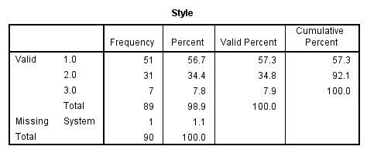

טבלה 2 – סכום ממוצע לקניית בגדים
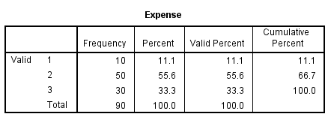

טבלה 3 – השפעת שימוש בידוענים על בחירת מותג בפרסומות
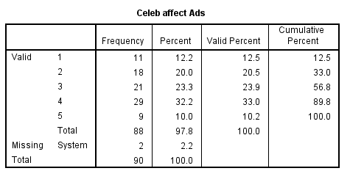

טבלה 4 – עיתוי קניית בגדים:
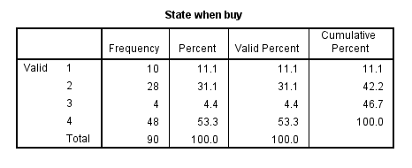
טבלה 5 – חשיבות איכות הבגד:
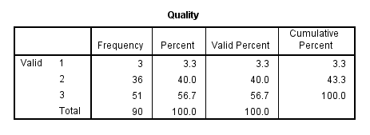

טבלה 6 – תפישת אופנתיות הבגדים בסלקשיין:
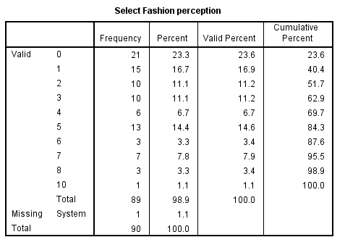
טבלה 7 – תפישת מגוון העיצובים בסלקשיין:
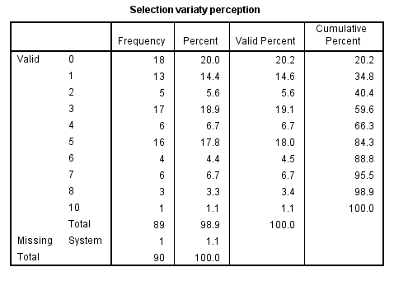
טבלה 8 – תפישת מחירי הבגדים בסלקשיין:
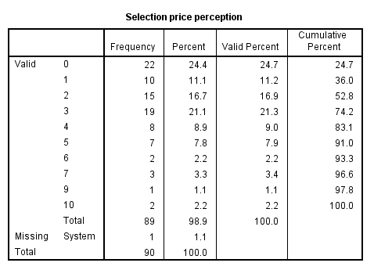

טבלה 9 – תפישת איכות הבגדים בסלקשיין:
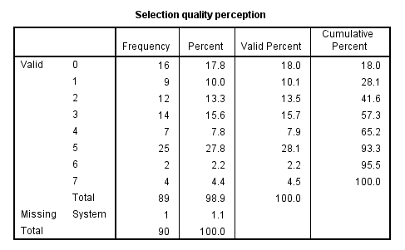

טבלה 10 – תדמית הפרסומות של סלקשיין:
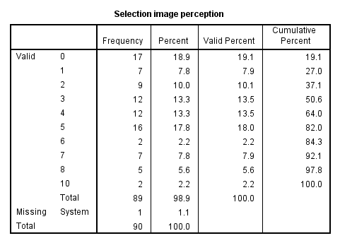

טבלה 11 – תפישת האווירה בחנות:
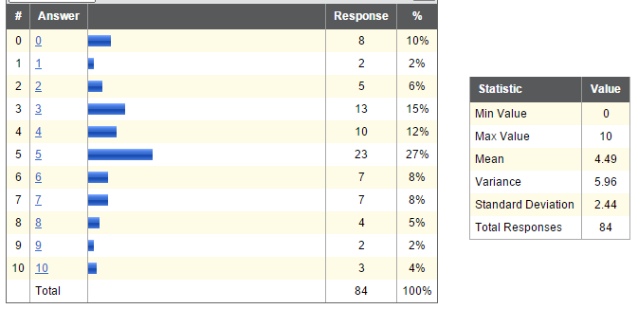
איור 12 – אמצאי תקשורת המשפיעים על התנהגות הצריכה:
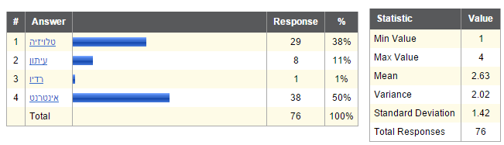

טבלה מס' 13 – הכנסת מוצרים בעל מיתוג גבוה תשנה את תדירת הביקורים:

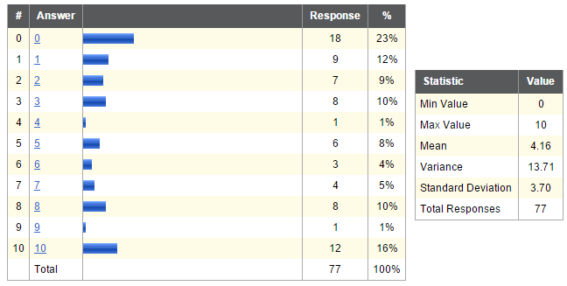
טבלה מס' 14 – תפישת התאמת הביגוד לצורך:
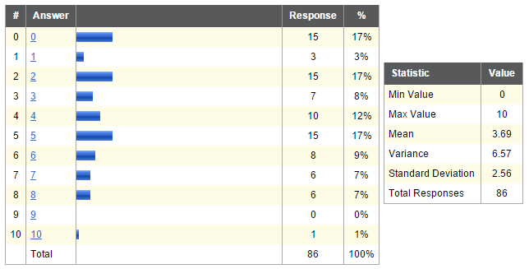

טבלה מס' 15 – מצב משפחתי:
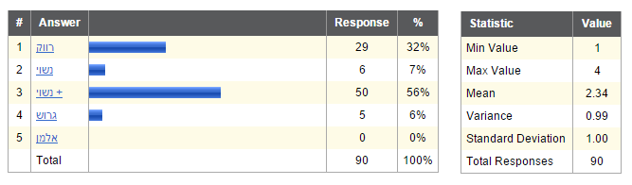
טבלה מס' 16 – מגדר :
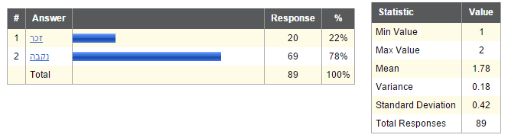

טבלה מס' 17 – טווח גילאים:
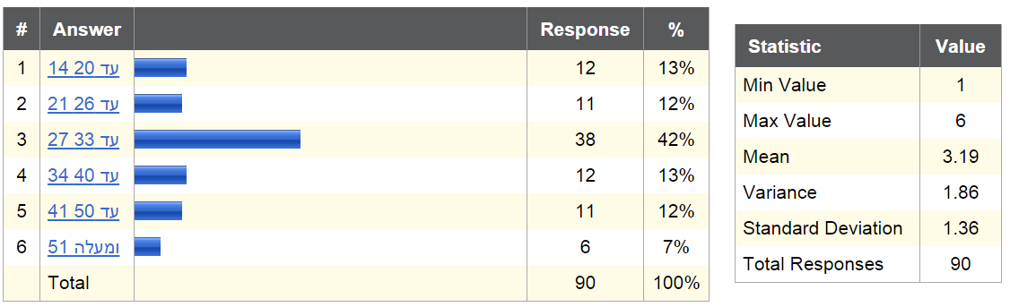
טבלה מס' 18 – השכלה:
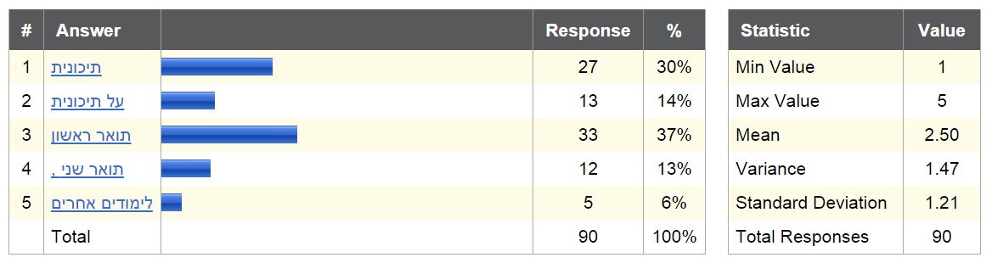

טבלה מס' 19 – תחומי עיסוק:
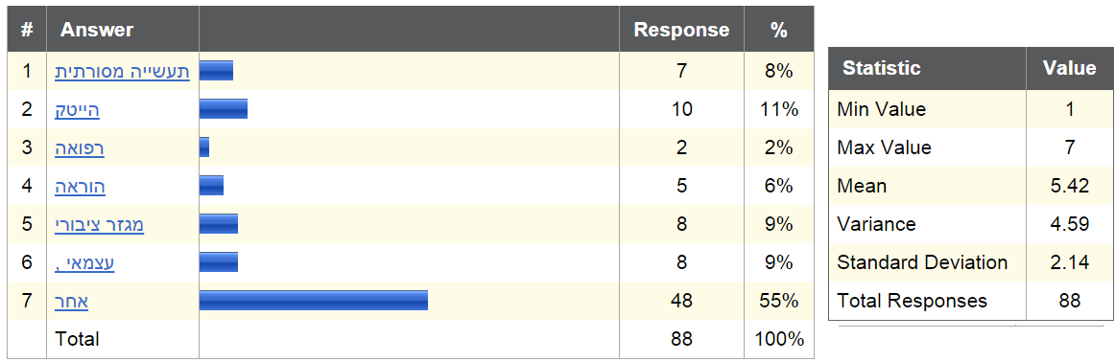

טבלה מס' 20 – רמת הכנסה:
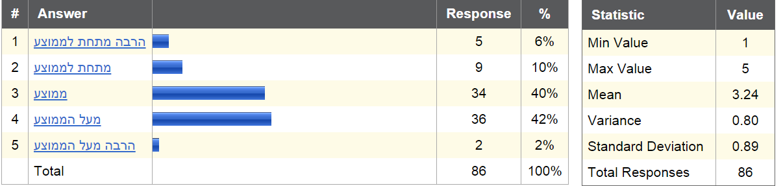

טבלה 21 – זיקה לדת:
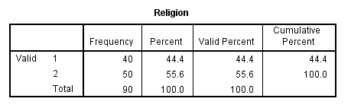
טבלה 22 – מידת השתתפות באירועים חברתיים:
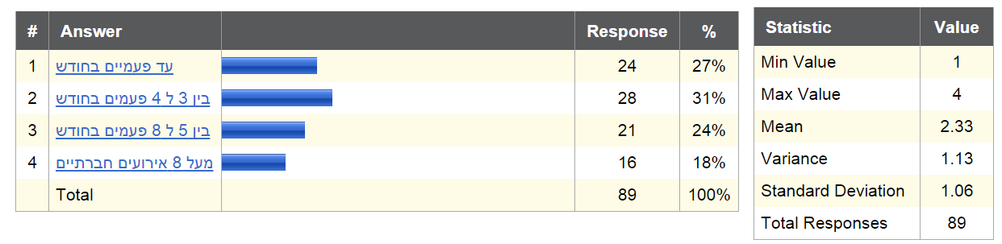
טבלה מס' 23 – מידת עיסוק בספורט:
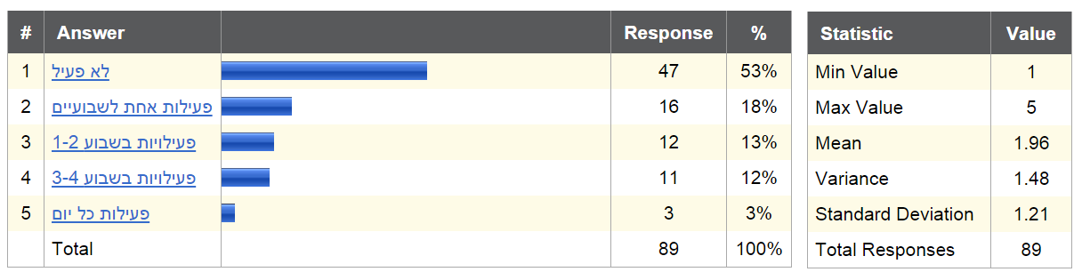

טבלה מס' 24 – טווחי גובה:
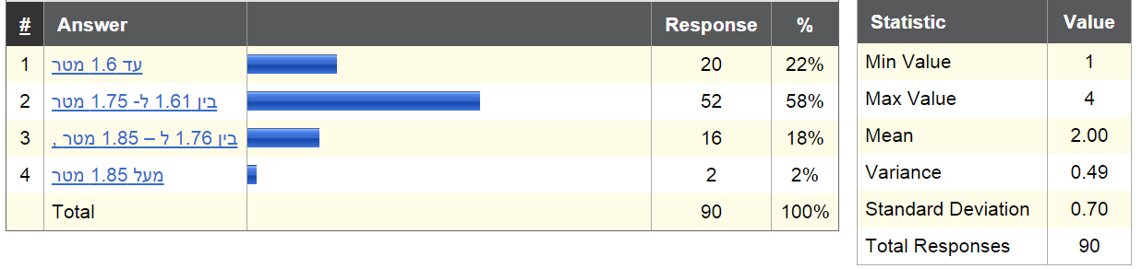

טבלה מס' 25 – תכונות אופי:
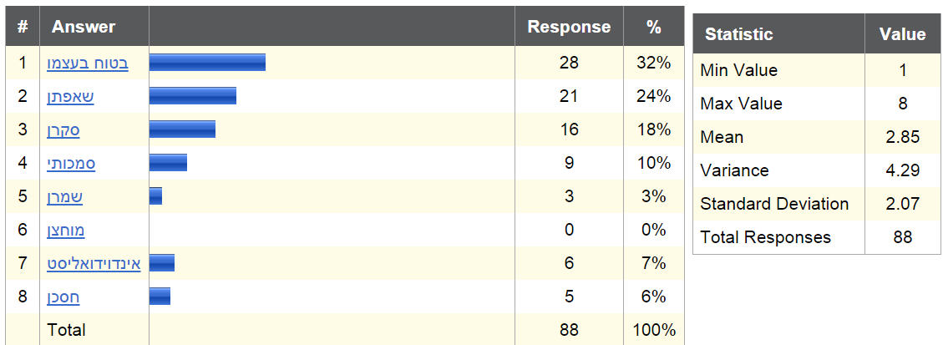

טבלה מס' 26 – מבחן T ידוענים ועיתוי קנייה:
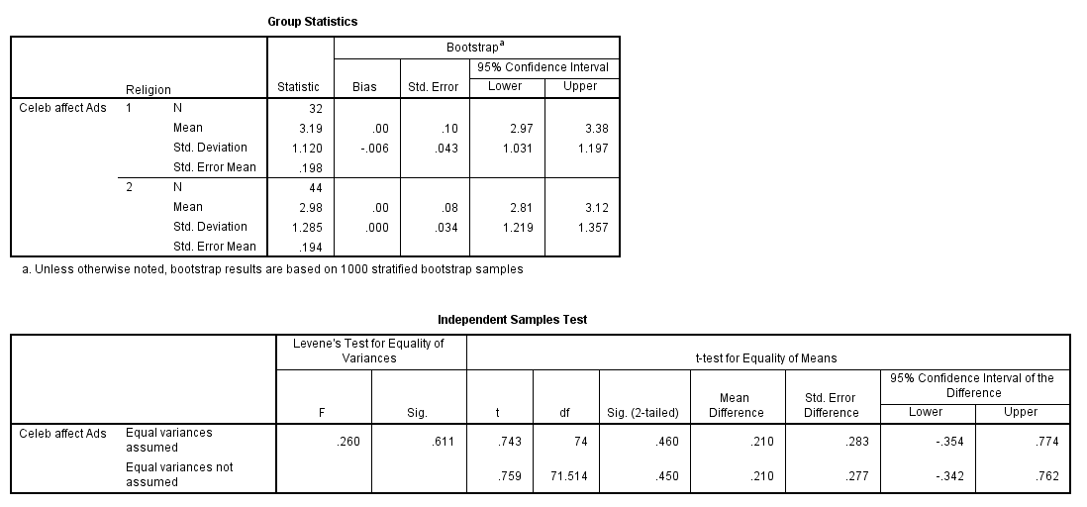

טבלה מס' 27 – פלג גיל, עיתוי קנייה ותפישת מחיר:
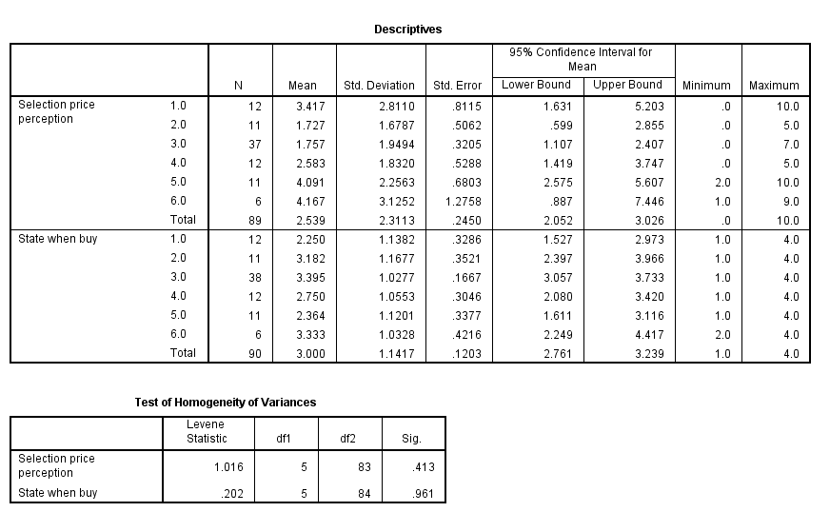
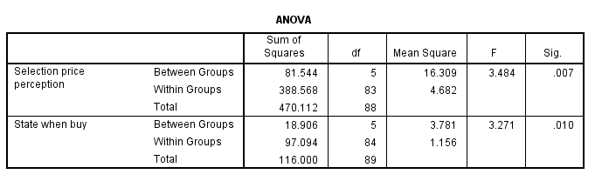
טבלה 28 – מבחן Chi Test לקשר בין עיתוי קנייה לבין זיקה לדת:
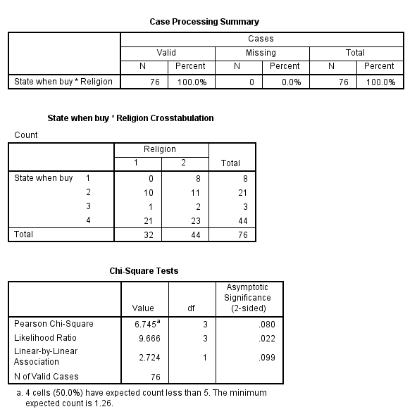

טבלה 29: קשר בין תפישת האיכות לבין סגנון הלבוש:
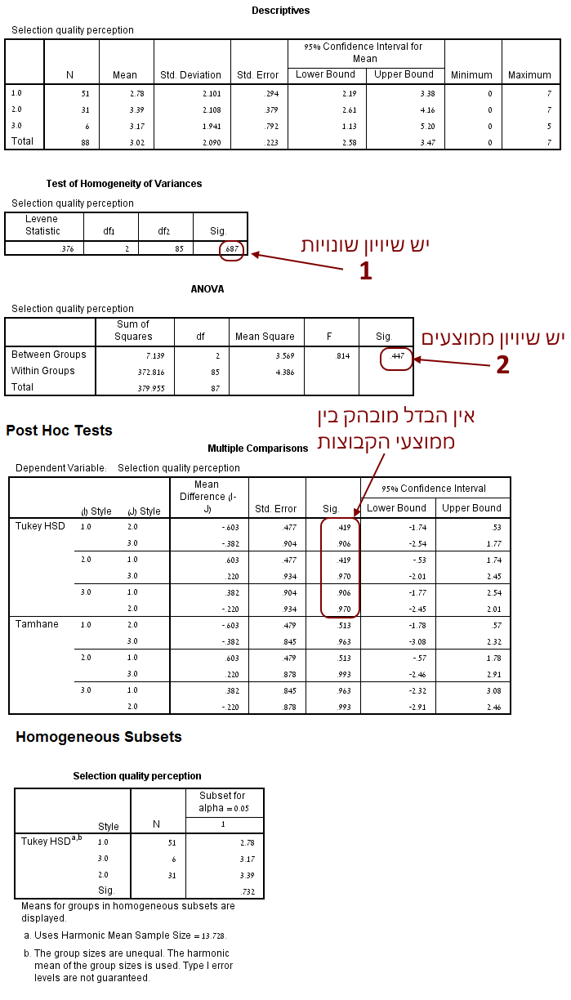
טבלה 30: קשר בין תדירות אירועים חברתיים לבין תפישת תדמית החברה:
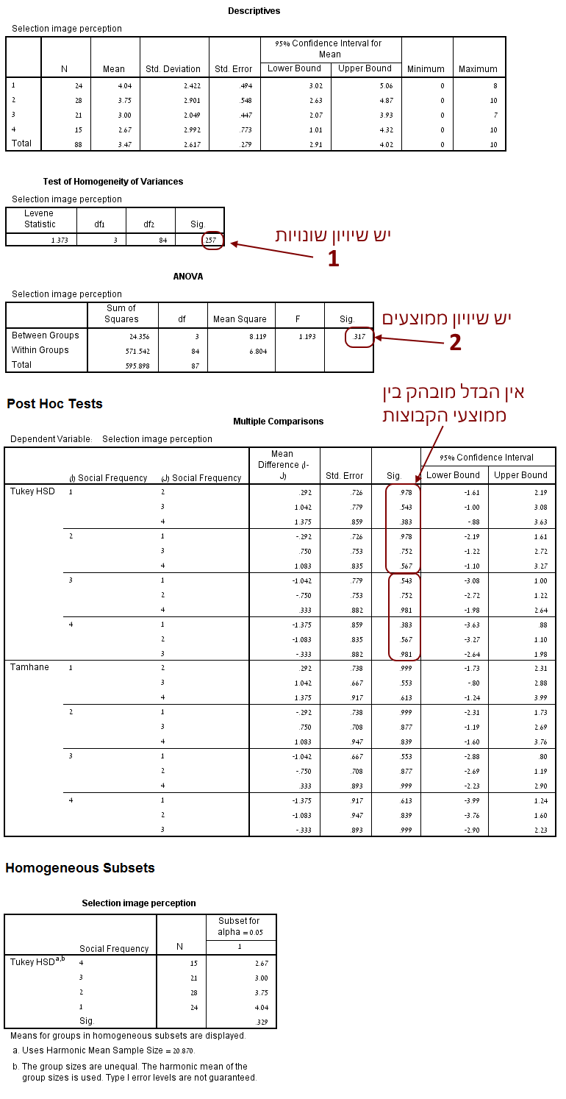

טבלה 31: קשר בין תפישת המחיר לבין סטאטוס משפחתי:
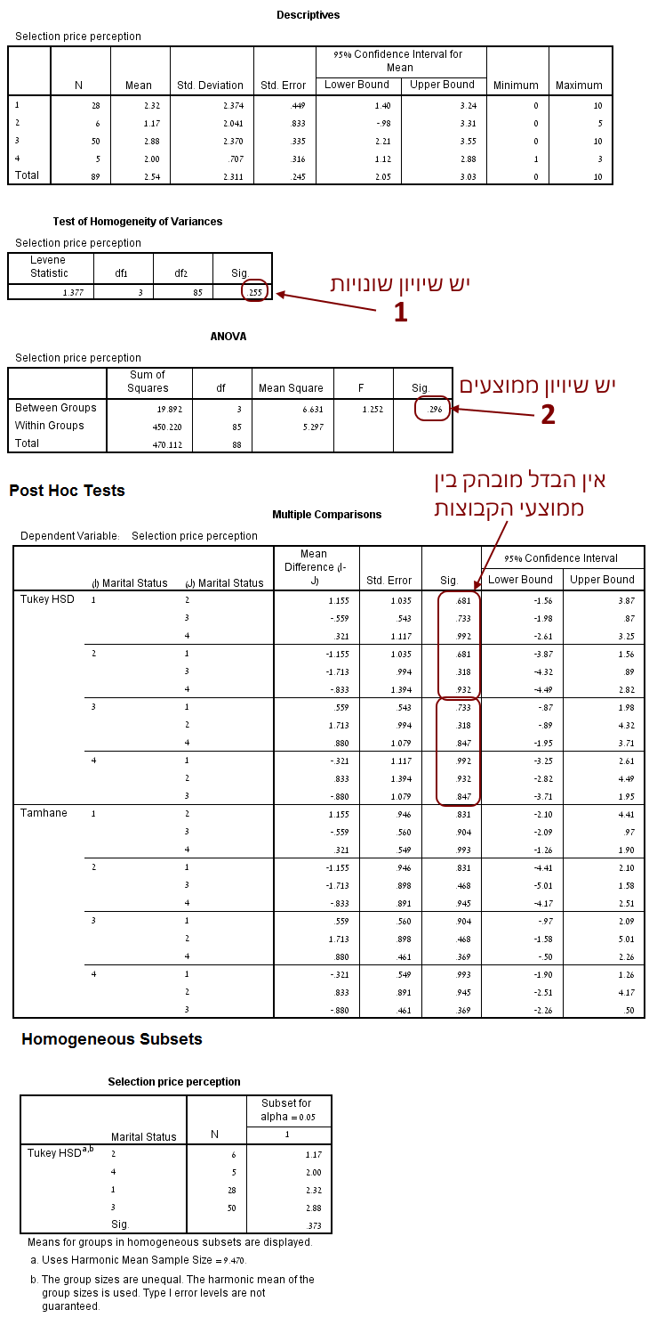

8.2.נספח ב'- שאלון
